**Grouping Tags**

A linguagem HTML padrão tinha apenas duas tags de agrupamento genérico: a <div> e a <span>. A diferença básica entre elas é que a primeira é um elemento agrupador do tipo block-level e o segundo é inline-level. No mais, eles agem exatamente da mesma maneira, servindo para juntar vários outros elementos HTML. Com o surgimento da HTML5, surgiram as tags semânticas de agrupamento. Isso não significa que as <div> e <span> (agora chamadas de não-semânticas) deixaram de existir ou ficaram obsoletas, mas seu uso agora faz menos sentido, pois temos tags para dividir as partes do nosso documento HTML. Vamos compreender a partir de agora os principais agregadores semânticos da HTML5.

**<Header>**

Cria áreas relativas a cabeçalhos. Pode ser o cabeçalho principal de um site ou até mesmo o cabeçalho de uma seção ou artigo. Normalmente inclui títulos <h1> - <h6> e subtítulos. Podem também conter menus de navegação.

**<Nav>**

Define uma área que possui os links de navegação pela estrutura de páginas que vão compor o website. Um <nav> pode estar dentro de um <header>.

**<Main>**

É um agrupador usado para delimitar o conteúdo principal do nosso site. Normalmente concentra as seções, artigos e conteúdos periféricos.

**<Section>**

Cria seções para sua página. Ela pode conter o conteúdo diretamente no seu corpo ou dividir os conteúdos em artigos com conteúdos específicos. Segundo a documentação oficial da W3C, “uma seção é um agrupamento temático de conteúdos, tipicamente com um cabeçalho”.

**<Article>**

Um artigo é um elemento que vai conter um conteúdo que pode ser lido de forma independente e dizem respeito a um mesmo assunto. Podemos usar um <article> para delimitar um post de blog ou fórum, uma notícia, etc.

**<Aside>**

Delimita um conteúdo periférico e complementar ao conteúdo principal de um artigo ou seção. Normalmente um conteúdo <aside> está posicionado ao lado de um determinado texto ou até mesmo no meio dele, exatamente como fizemos no bloco de texto apresentado anteriormente, falando sobre “MÚLTIPLOS NÍVEIS”

**<Footer>**

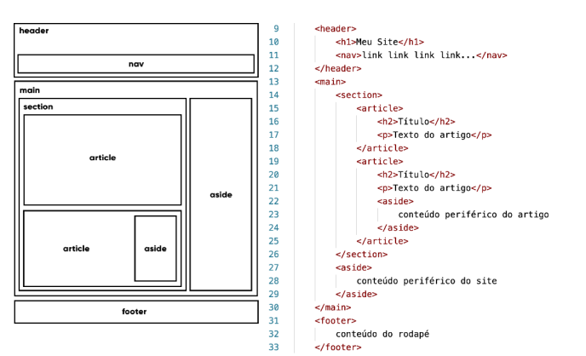Cria um rodapé para o site inteiro, seção ou artigo. É um conteúdo que não faz parte diretamente do conteúdo nem é um conteúdo periférico (o que caracterizaria um <aside>), mas possui informações sobre autoria do conteúdo, links adicionais, mapa do site, documentos relacionados. A seguir, vou criar uma proposta de estrutura para um projeto de site. Não tome ela como a única possibilidade de criar o posicionamento de elementos de agrupamento semântico.

A imagem a cima é um exemplo muito bom de como tudo funciona na pratica. Analise o diagrama do lado esquerdo e o código do lado direito da imagem acima. Veja a hierarquia entre os elementos e quais deles estão dentro um do outro.